МИНИСТЕРСТВО КУЛЬТУРЫ МОСКОВСКОЙ ОБЛАСТИ
АДМИНИСТРАЦИЯ ГОРОДСКОГО ОКРУГА БАЛАШИХА

«УТВЕРЖДАЮ»  Начальник Управления культуры Администрации Городского округа Балашиха  _________________ С.В. Шарцева | «СОГЛАСОВАНО»  Руководитель Научно-методического центра ГАПОУ МО «Московский Губернский колледж искусств»  _________________ М.А. Фудашкин

мЕЖЗОНАЛЬНЫЙ
ОТКРЫТЫЙ КОНКУРС сольного и ансамблевого исполнительства на фортепиано
«ПУТЬ К МАСТЕРСТВУ»

ПОЛОЖЕНИЕ

г. Балашиха
11-12 марта 2023

ИСТОРИЯ КОНКУРСА

Межзональный открытый конкурс сольного и ансамблевого исполнительства на фортепиано «Путь к мастерству» на базе Муниципального бюджетного учреждения дополнительного образования Городского округа Балашиха «Детская школа искусств N8» был организован в 2006 году для учащихся города Железнодорожный. С самого начала своего проведения конкурс приобретает большую популярность и в 2013 году получает статус межзонального конкурса.
За все годы существования конкурса в нем приняли участие более тысячи юных пианистов из Москвы и более сорока городов Московской, Рязанской, Владимирской и Тверской областей. У конкурса есть много своих постоянных школ-участников, число которых с каждым годом пополняется новыми именами.

Конкурс призван выявить и поддержать новые имена молодых талантливых дарований, закрепить лучшие традиции отечественной музыкальной педагогики.

ЦЕЛИ И ЗАДАЧИ КОНКУРСА

- поддержка наиболее одаренных детей Подмосковья;
- развитие и воспитание учащихся средствами музыкального образования;
- пропаганда произведений мировой музыкальной культуры;
- повышение профессионального уровня учащихся, стимулирование творческой активности.

УЧРЕДИТЕЛИ КОНКУРСА

- Министерство культуры Московской области;
- Администрация Городского округа Балашиха.

ОРГКОМИТЕТ И ОРГАНИЗАТОРЫ КОНКУРСА

- Управление культуры Администрации Городского округа Балашиха;
- Муниципальное бюджетное образовательное учреждение дополнительного образования Городского округа Балашиха «Детская школа искусств №8».

ПРЕДСЕДАТЕЛЬ
Шарцева  Светлана Васильевна | Начальник Управления культуры Администрации Городского округа Балашиха, заслуженный работник культуры Российской Федерации
ЧЛЕНЫ ОРГКОМИТЕТА
Лагутина  Ирина Витальевна | Заместитель начальника Управления культуры Администрации Городского округа Балашиха, начальник организационно-кадровой работы
Коротченко  Лариса Александровна | Директор муниципального бюджетного учреждения дополнительного образования Городского округа Балашиха «Детская школа искусств №8»
ОТВЕТСТВЕННЫЙ СЕКРЕТАРЬ
Казиева  Елена Владимировна | Заместитель директора по учебной части МБУДО «ДШИ № 8» Городского округа Балашиха

ВРЕМЯ И МЕСТО ПРОВЕДЕНИЯ, ФОРМА ПРОВЕДЕНИЯ

Дата проведения конкурсных прослушиваний: 11 и 12 марта 2023 г. на территории организатора с единовременным оформлением протоколов.
Прием заявок на электронную почту школы - konkurs.put@yandex.ru до 3 марта 2023 года.
Адрес организатора: г. Балашиха, мкр. Керамик, ул. Заводская, д. 29.
Проезд: от Курского вокзала до ст. Ольгино, далее пешком 7 мин.
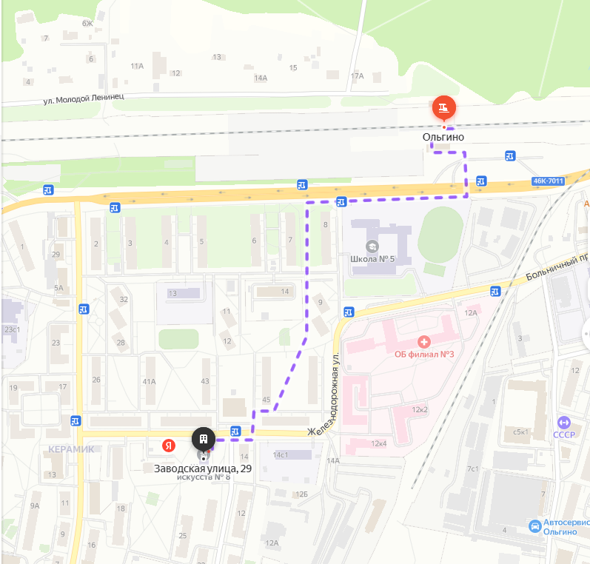
Место проведения: МБУДО «ДШИ №8»
11 марта 2023 г.– номинация «Общее фортепиано».
12 марта 2023 г. – номинации «Специальное фортепиано», «Фортепианные ансамбли».
Конкурсные прослушивания начинаются в 10.00

НОМИНАЦИИ И ВОЗРАСТНЫЕ ГРУППЫ

Конкурсные прослушивания проводятся ежегодно в один тур, отдельно для каждой номинации. Порядок выступления участников определяется Оргкомитетом конкурса.
Конкурс проводится по следующим возрастным группам и номинациям:

- «Общее фортепиано».

I группа: 2 – 3 год обучения (программа не более 5 минут).
II группа: 4 – 5 год обучения (программа не более 7 минут)
III группа: 6 – 7 год обучения (программа не более 7 минут)

- «Специальное фортепиано».

I группа 1 – 2 классы (время исполнения не более 4 минуты)
II группа 3 – 4 классы (время исполнения не более 5 минут)
III группа 5 – 6 классы (время исполнения не более 6 минут)
IV группа 7 – 8 классы (время исполнения не более 8 минут)

- «Фортепианный ансамбль»
I группа: 2-3 год обучения (программа до 5 минут).
II группа: 4-5 год обучения (программа до 7 минут)
III группа: 6-8 год обучения (программа до 7 минут)
Возрастная группа ансамбля определяется по старшему участнику.
В заявке необходимо указать данные на каждого участника ансамбля (фамилия, имя, дата рождения, возраст, год обучения).

УСЛОВИЯ УЧАСТИЯ, ПРОГРАММНЫЕ ТРЕБОВАНИЯ

В конкурсе могут принять участие учащиеся детских музыкальных школ, детских школ искусств.
Программные требования:
Два разнохарактерных произведения.

КРИТЕРИИ ОЦЕНКИ КОНКУРСНЫХ ВЫСТУПЛЕНИЙ

Состав жюри определяется Оргкомитетом творческого мероприятия. Жюри возглавляет председатель, который несёт персональную ответственность за выполнение требований по оценке качества выступлений и присуждению наград на основании Положения о творческом мероприятии.
Каждый член жюри после выставления оценки предоставляет свой протокол ответственному секретарю жюри для заполнения итогового протокола, в результате чего вырабатывается общий оценочный балл, на основании которого определяются победители конкурса, предварительно в протоколе прописываются замечания и рекомендации к работам участников.
Оргкомитет оставляет за собой право вносить изменения в состав жюри в случае непредвиденных обстоятельств.
Критерии оценки:
- техническое мастерство;
- уровень владения инструментом;
- соответствие стиля исполняемого произведения;
- артистизм и уровень сценической культуры.

ПОРЯДОК НАГРАЖДЕНИЕ ПОБЕДИТЕЛЕЙ

По решению жюри в каждой возрастной группе награждаются победители:
- Дипломами с присуждением звания Лауреат I степени (не более одного по каждой номинации в каждой возрастной группе);
- Лауреат II степени (не более двух по каждой номинации в каждой возрастной группе);
- Лауреат III степени (не более трех по каждой номинации в каждой возрастной группе);
- Гран-при (не более одного на творческое мероприятие в целом);
- Специальные дипломы.
Все участники конкурса, не вошедшие в число номинированных на звание Лауреатов I, II, III степеней награждаются дипломами участника;
Результаты конкурса будут размещены на официальном сайте школы https://artzheldor8.ru/ на следующий день после окончания конкурса.
Контакт для связи:
89152199446 - Казиева Елена Владимировна
89030035637 - Рылкова Галина Олеговна

СОСТАВ ЖЮРИ КОНКУРСА

Состав жюри определяется организаторами конкурса. Жюри формируется из представителей средних и высших учебных заведений сферы культуры и искусства. Жюри определяет победителей, распределяет призовые места.
Жюри имеет право:
- присуждать не все призовые места;
- вручать специальные дипломы и призы, Гран-при.
Решение жюри конкурса является окончательным и пересмотру не подлежит.

ПОРЯДОК ПОДАЧИ ЗАЯВОК

Заявки направляются в оргкомитет конкурса до 1 марта 2023 года на электронную почту konkurs.put@yandex.ru с пометкой «ЗАЯВКА НА КОНКУРС «ПУТЬ К МАСТЕРСТВУ».
Полный комплект документов:
- Заявка в формате Word (Приложение № 1) должна быть заполнена печатным текстом по предложенной форме на каждого исполнителя отдельно.
- Заявка в формате pdf, подписанная руководителем учреждения, представившего участника на конкурс, заверенная печатью.
- Копия свидетельства о рождении или паспорта участника.
- Согласие родителя (законного представителя) участника на обработку персональных данных (Приложение № 2).
После отправки анкеты-заявки по телефону или электронной почте обязательно свяжитесь с Оргкомитетом Конкурса и убедитесь, что Ваша информация получена и заявка зарегистрирована!
Исходящий электронный адрес заявителя используется для рассылки текущей информации о конкурсе. В список адресатов рассылки могут включаться также адреса электронной почты преподавателей, указанные в анкете-заявке.
Заявки рассматриваются только полным комплектом, присланные одним письмом.
Анкеты-заявки являются официальными документами, согласно которым оформляются дипломы. Ответственность за ошибки в анкете несёт сторона, направляющая участника на конкурс. Ошибки в дипломах из-за неверно оформленных анкет не исправляются.
Оргкомитет Конкурса оставляет за собой право закрыть приём заявок в любой номинации до объявленного срока, если количество участников в конкретной номинации превысило технические возможности работы жюри конкурса.
Оргкомитет Конкурса оставляет за собой право использовать все информационные материалы и фотографии для предоставления их средствам массовой информации.

ИНФОРМАЦИЯ ДЛЯ КОНТАКТОВ

МБУДО «ДШИ №8» 8(495) 522-65-99, konkurs.put@yandex.ru
Директор Коротченко Лариса Александровна
Заместитель директора по учебной части Казиева Елена Владимировна
143983 Московская область, г.Балашиха, мкр. Керамик., ул.Заводская, 29
Телефон/факс: 8 (495) 522-65-99

ФИНАНСОВЫЕ УСЛОВИЯ

В случае недостаточности финансирования из федеральных, региональных, муниципальных или иных источников, организаторы конкурса, в соответствии с решением оргкомитета, могут взимать с участников конкурса организационный взнос.
Условия финансового участия предоставляются организатором после получения заявки.

(Приложение №1)
заявка
(на бланке школы)
мЕЖЗОНАЛЬНЫЙ
ОТКРЫТЫЙ КОНКУРС сольного и ансамблевого исполнительства на фортепиано
«ПУТЬ К МАСТЕРСТВУ» 2023 г.

Фамилия и имя участника
Возраст
Дата рождения
Класс (год обучения)
Номинация выступления
Название образовательного учреждения полностью
Название образовательного учреждения (сокращенно)
Фамилия, имя, отчество преподавателя (полностью)
Программа выступления (фамилия, имя композитора, название произведения)
Хронометраж
Контактные телефоны (домашний с указанием кода города, мобильный)
E-mail

Директор __________________ «____» ____________________

МП

Приложение №2

Письменное согласие на обработку персональных данных

Я, ______________________________________________________________,
(Ф.И.О представителя) _________________________________________________________________
(Ф.И.О несовершеннолетнего ребенка) _________________________________________________________________, (данные документа, удостоверяющего личность ребенка, сведения о дате выдачи документа и выдавшем его органе) согласен (-а) на обработку своих персональных данных (либо персональных данных своего ребёнка) МБУДО «ДШИ №8», расположенным по адресу: 143983, Московская область, г. Балашиха, мкр. Керамик, ул. Заводская, д.29 в целях качественного исполнения взаимных обязательств между МБУДО «ДШИ №8» и
___________________________________________________.
(ФИО совершеннолетнего участника либо законного представитель несовершеннолетнего участника)
Персональные данные о:
1) Ф.И.О.;
2) Дате рождения;
3) Месте обучения;
4) Контактах: номер телефона и E-mail;
5)Информации о документе, удостоверяющем личность (указана выше); предоставлены добровольно и лично (либо законным представителем).
Я согласен (-а) на обработку своих персональных данных (либо персональных данных своего ребёнка) с использованием средств автоматизации и без использования таких средств в сроки, определенные интересами МБУДО «ДШИ №8». Даю своё согласие на совершение следующих действий с моими персональными данными (либо персональными данными своего ребёнка): сбор, систематизация, накопление, хранение, уточнение (обновление, изменение), использование, блокирование, уничтожение. В случае неправомерных действий или бездействия оператора МБУДО «ДШИ №8» настоящее согласие может быть отозвано мной заявлением в письменном виде. Я информирован(-а) о своем праве на уничтожение персональных данных обо мне (или о моем ребенке).

(подпись) (расшифровка подписи) (дата)

